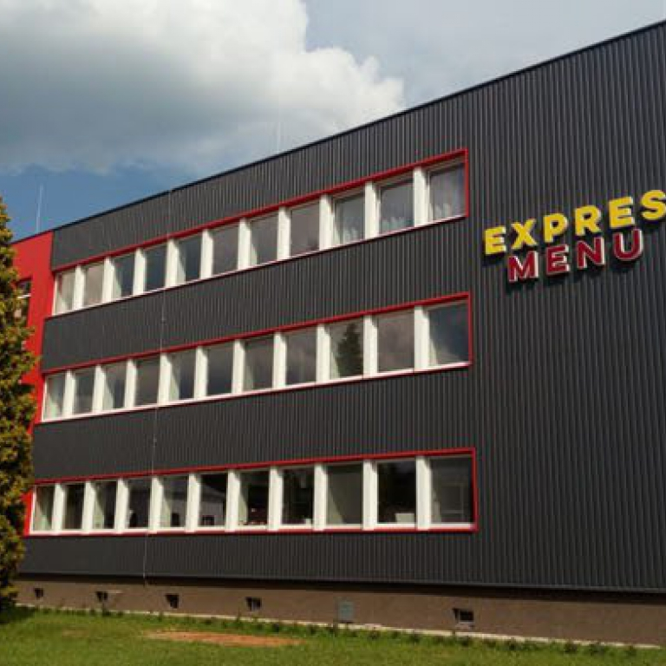
Rodinná firma EXPRES MENU, výrobce hotových jídel určených na doma i na cesty, oslavila 20 let od svého založení a při této příležitosti přináší pro své zákazníky limitovanou edici složenou z typicky krkonošských receptů. Speciální menu připravili ve spolupráci s šéfkuchařem hotelu Horizont v Peci pod Sněžkou Jiřím Švestkou ml.
„Za 20 let jsme pro naše zákazníky – cestovatele, výletníky, rodiny na dovolené, chataře, kempaře nebo zjednodušeně řečeno všechny, kteří si nestíhali jinak připravit jídlo – vyrobili miliony porcí kvalitních hotových jídel. Nyní se rádi vracíme k našim kořenům a ve spolupráci s krkonošským mistrem kuchařem Jiřím Švestkou ml. jsme sestavili sadu regionálních receptů, ve které nabídneme kančí pečeni s chlupatými knedlíky se zelím, kulajdu s liškami nebo tradiční dezert zvaný krkonošský macek,“ přibližuje zakladatel Petr Sogel cestu, která EXPRES MENU pomyslně zavedla zpět do Krkonoš.
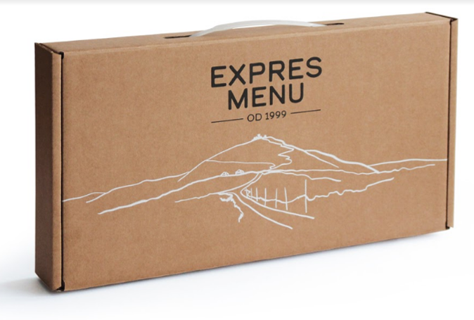
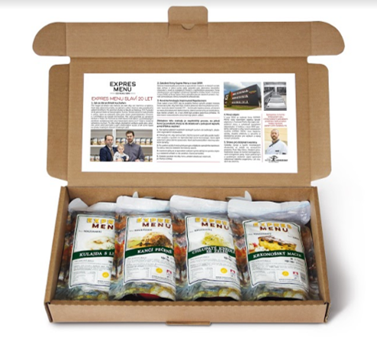
Jiří Švestka ml. vysvětluje svůj postoj k českým receptům: „Mám českou kuchyni rád a nemyslím si, že by byla nezdravá, obzvlášť v dnešní době, kdy existuje spousta moderních technologií a pokrmy se mohou připravit zdravěji. To se týká právě i EXPRES MENU, protože díky jejich speciální metodě CTP je možné vařit bez konzervantů nebo jakýchkoli jiných přidávaných látek. Jídla přitom i po letech chutnají, jako by byla právě uvařená.“
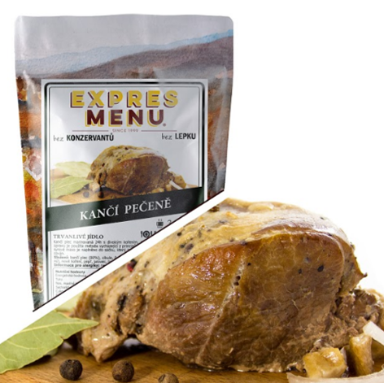
EXPRES MENU založil původním povoláním architekt Petr Sogel v roce 1999. Z původně malé firmičky s jídly vařenými v hotelové restauraci vyrostla ve firmu s vlastním výrobním závodem v Trutnově Poříčí a desítkami zaměstnanců. Za 20 let existence bylo vyrobeno několik miliónů jídel, z toho například 619 600 porcí guláše, 474 000 porcí polévky, 270 000 porcí svíčkové a 265 900 španělských ptáčků. Petr Sogel bilancuje: „V prodejnosti stále vedou české klasiky, jako je svíčková, španělský ptáček, kuře na paprice, rajská omáčka nebo hovězí guláš. Jsme rádi, že sortiment nyní doplní i krkonošské speciality, a budou tak moci strávníky doprovázet na jejich cestách po celém světě.“
Zdroj a foto: EXPRES MENU

